Найти слова в тексте:
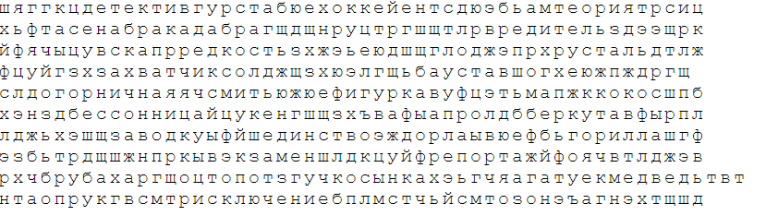
Обвести изображения:
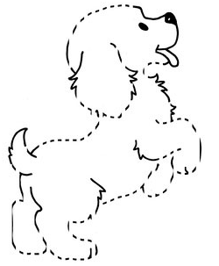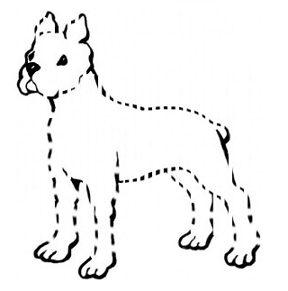
Расшифровать таблицу:
Образец:
↔ | ∆ | ~ | ! | % | *
0 | 1 | 2 | 3 | 4 | 5

Задание:
~ | * | % | ! | * | ~ | % | ↔ | ∆ | % | ↔ | * | ∆ | ! | ~

Написать 10 животных, мясо которых люди употребляют в пищу:

